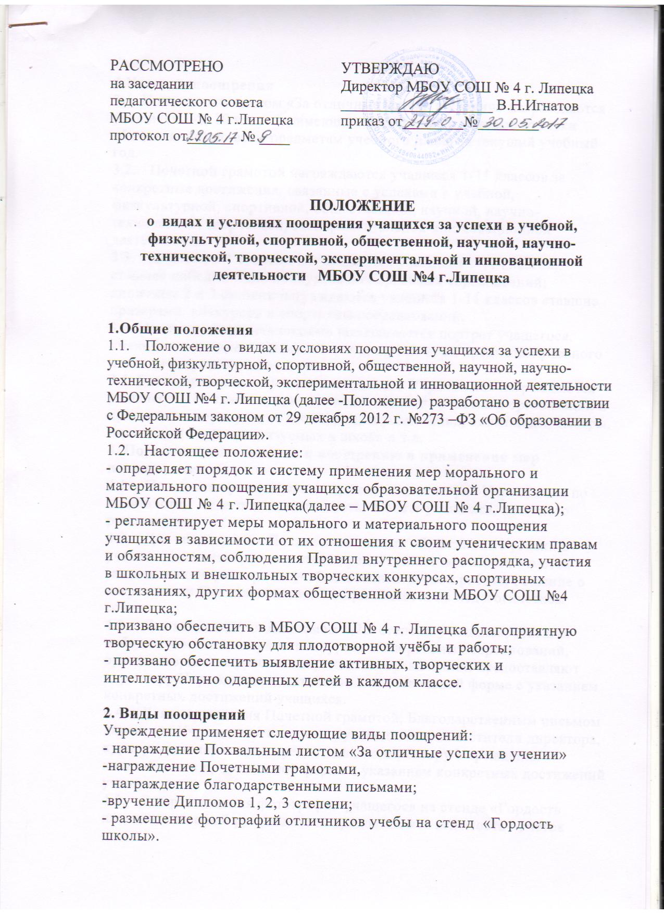
3.Условия поощрения
3.1. Похвальным листом «За отличные успехи в учении» награждаются
учащихся 1-8, 10 классов, имеющие четвертные и годовые отметки
«5» (отлично) по всем предметам учебного плана за текущий учебный год.
3.2. Почетной грамотой награждаются учащиеся 1-11 классов за конкретные достижения, связанные с успехами в учебной, физкультурной, спортивной, общественной, научной, научно-технической, творческой, экспериментальной и инновационной деятельности.
3.3. Дипломом 1 степени награждаются учащиеся 1-11 классов, ставшие победителями конкурсов и спортивных соревнований; дипломом 2 и 3 степени награждаются учащиеся 1-11 классов ставшие призерами конкурсов и спортивных соревнований.
3.4. На стенд «Гордость школы» вывешивается портрет учащегося, имеющего годовые отметки «5» (отлично) по всем предметам учебного плана за текущий учебный год.
3.5. Благодарственным письмом директора Учреждения награждаются
учащиеся 1-11 классов, принимавшие активное участие в организации и проведении мероприятий (конкурсы, соревнования, олимпиады, смотры, выставки и т.п.), организуемых в школе и т.д.
4. Порядок представления к поощрению и применения мер поощрения.
4.1. Поощрения утверждается приказом директора Учреждения по ходатайству педагогического совета, Совета учащихся, классного руководителя.
4.2. Для награждения Похвальным листом «За отличные успехи в учении», классный руководитель предоставляет ведомость отметок заместителю директора по учебно-воспитательной работе. Решение о награждении Похвальным листом принимается на педагогическом совете.
4.3. Для награждения Дипломом 1,2,3 степени учащихся, ставших победителями и призерами конкурсов и спортивных соревнований, организаторы конкурсов и спортивных соревнований предоставляют директору Учреждения ходатайство в произвольной форме с указанием конкретных достижений учащихся.
4.4. Для награждения Почетной грамотой, Благодарственным письмом директора Учреждения классные руководители, заместители директора, курирующие параллель предоставляют директору Учреждения ходатайство в произвольной форме с указанием конкретных достижений учащихся.
4.5. Для размещения фотографии учащегося на стенде «Гордость школы», классный руководитель предоставляет ведомость отметок заместителю директора по учебно-воспитательной работе. Кандидатуры учащихся рассматриваются на педагогическом совете.
4.6. Вручение Похвального листа «За отличные успехи в учении», Почетной грамоты за успехи в учебной деятельности, общественной, научной, научно-технической, творческой, экспериментальной и инновационной деятельности, Дипломов, Благодарственных писем происходит торжественно в обстановке широкой гласности, доводятся до сведения учащихся и работников Учреждения.

5. Бланки наградных документов.
5.1. Благодарственное письмо, почётная грамота, диплом оформляется на типографском бланке, заверяется подписью директора школы и печатью школы, ставится дата.

Принято с учетом мнения
Совета учащихся (протокол от 25.04.2017 № 3)
Родительский комитет ( протокол от 19.05.2017 № 9)

